**Содержание**

1. Исследование предметной области 4

1.1 Описание программы 4

1.2 Основные функции и подфункции 4

1.3 Распределение ролей в команде 6

1.3.1 Синицын Иван Сергеевич 6

1.3.2 Карпенко Александр Павлович 6

1.3.3 Смирнов Михаил Александрович 6

1.3.4 Джагаев Вячеслав Андреевич 6

1.4 Макет программы 7

2. Использование система контроля версий 10

3. Тестирование информационной системы 14

3.1 Тестируемые функции 14

3.2 Наборы тестов для тестируемых функций 14

3.3 Пример фрагмента кода с использованием Юнит-тестов 15

3.4 Пример сценария тестирования 17

4. Кодирование 18

4.1 Правила форматирования кода 18

4.2 Оценка цикломатической сложности 19

4.3 метрика Холстеда 19

5. Результат работы программы 20

# **1. Исследование предметной области**

***Цель работы*** – необходимо проанализировать предметную область, а именно описание программы, участника, определения функций и подфункций, макет программы.

## **1.1 Описание программы**

Кроссворд – обучающая программа предназначена для внутреннего тестирования студентов «Волгоградского технического колледжа». Графическое приложение содержит уровни с разными нагрузками и вариантами. Для помощи в прохождении кроссворда студентам предоставлено окно с подсказками, которыми можно пользоваться в случае необходимости. Так же для понимания пользования приложения есть «справка», в которой предоставлена информация, как правильно пользоваться программой. Данная программа является «интеллектуальной» игрой, которую используют на сегодняшний день в целях развлечения и проверки эрудиции. Программа будет запускаться на современных операционных системах (Windows 7/10).

## **1.2 Основные функции и подфункции**

* *Вход в систему* – для начала тестирования приложение предоставляет студенту возможность ввести свои пользовательские данные (ФИО), после чего перейти в главное меню.
* *Выбор уровня* – для начала прохождения приложение дает возможность студенту выбрать уровень кроссворда.
* *Прохождение уровня* – непосредственно само прохождение, которое должен пройти студент за неограниченное время.
  + *Проверка на ввод латиницы и цифр* – подфункция, которая проверяет введенные символы на кириллицу.
  + *Право на ошибку* – подфункция, дающее возможность решить кроссворд еще раз.
* *Просмотр подсказок*– программа дает возможность студенту посмотреть подсказку по нужному ему слову.
  + *Выбор подсказки* – подфункция, которая дает возможность выбрать нужную цифру по вертикали или горизонтали, для получения подсказки по данному слову.
* *Просмотр справки* – окно для помощи студентам при прохождении кроссворда, где выводится правила игры.

## **1.3 Распределение ролей в команде**

### 1.3.1 Мясников Сергей Николаевич

Студент ПКС 1-19

**Тим-Лидер**, разработчик функционала программы (разработка всего функционала программы, разработка дизайна, создание структуры базы данных, создание макеты, создание классов и методов, работа с репозиторием и т.д)

**1.4 Макет программы**

Ниже будет представлен макет «программы Кроссворд».

1. Макет Входа

По центру окна находится поле для ввода *никнейма* – это сделано для того, чтобы студент мог ввести своё имя, которое будет отображаться в главном меню.

Снизу по центру находится кнопка “Начать” – это сделано для того, чтобы студент после ввода *никнейма* мог перейти в главное меню.

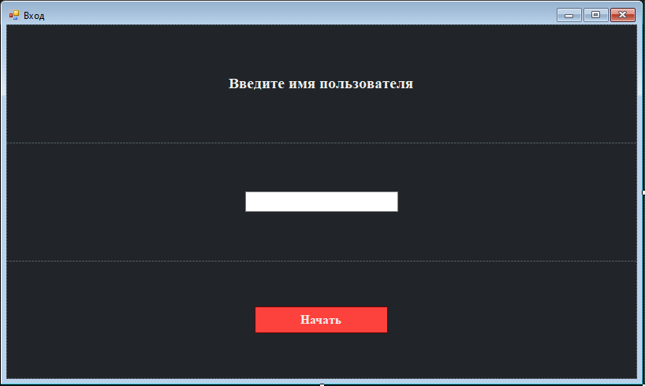

Рисунок 1 – Вход программы “кроссворд”

2. Макеты программы после нажатия на кнопку «Начать»

Снизу по центру представлены 3 кнопки “lvl1”, “lvl2”, “lvl3” – это сделано для того, чтобы пользователь при нажатии на кнопку мог перейти на прохождение кроссворда. С каждым уровнем кроссворд будет увеличиваться в размерах полей и колличестве слов.

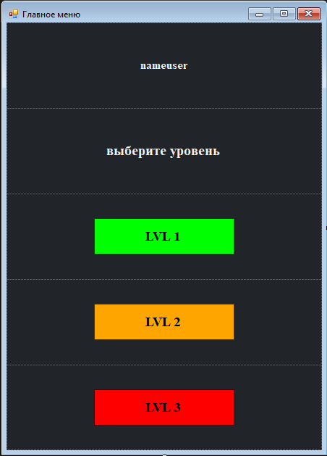

3. Макет уровней

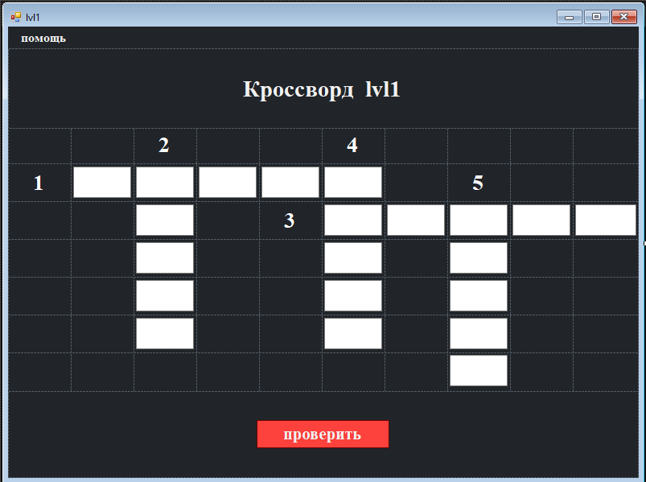

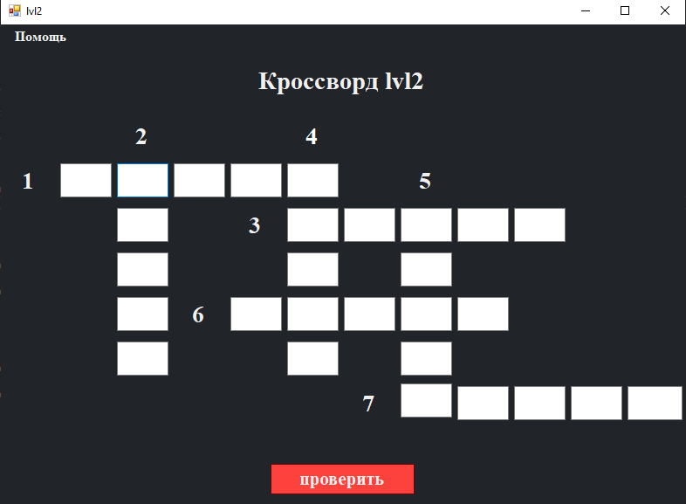

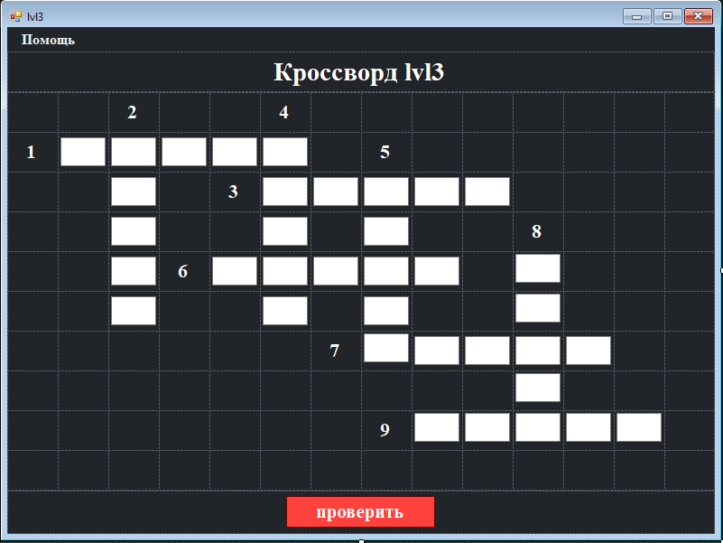

4. Макет окна подсказок

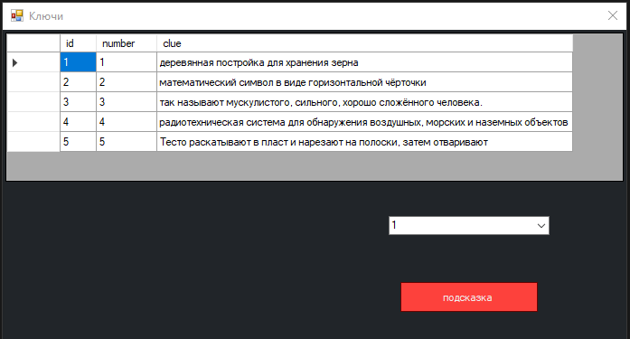

Вывод: предложенный нами интерфейс программы удовлетворяет фактору качества разработки ИС, как удобство пользования потому что он выполнен в минималистическом стиле и поэтому такой вид интерфейса не будет нагружать студента лишней информацией и «простой вид» интерфейса позволяет легче его понять.

# **2. Использование система контроля версий**

***Цель работы*** – работа и использование системы контроля версий, привести пример коммита, дерево ведения и ветки проекта.



Любая программа должна реализовываться с использованием распределенной системы контроля версий и наша не исключение. Для нашего приложения мы используем бесплатный и крупнейший веб-сервис GitHub (<https://github.com>).

Логотип GitHub

1. Пример коммита программы:

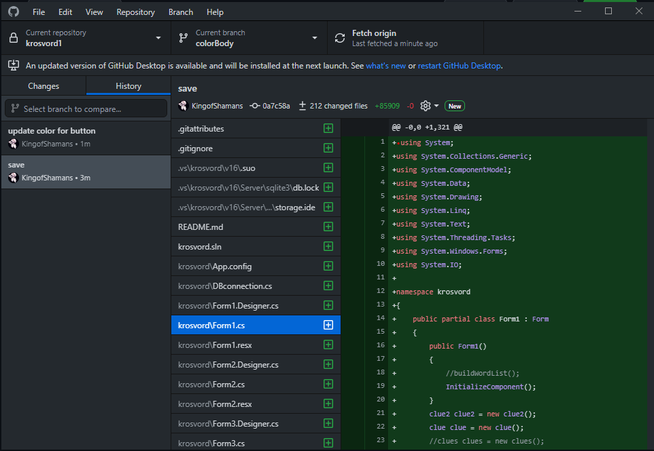

**Описание коммита**

**Название коммита**

**Ветка**

**Какие файлы были изменены**

**Репозиторий**

**Коммит**

Ниже представлено дерево веток проекта

* Ветка main – основная ветка, в которую сливаются ветки
* Ветка Development – ветка, в которой реализуются основные функции программы
* Ветка Design – ветка, в которой реализуется графический интерфейс

Рисунок 2 – Дерево веток проекта

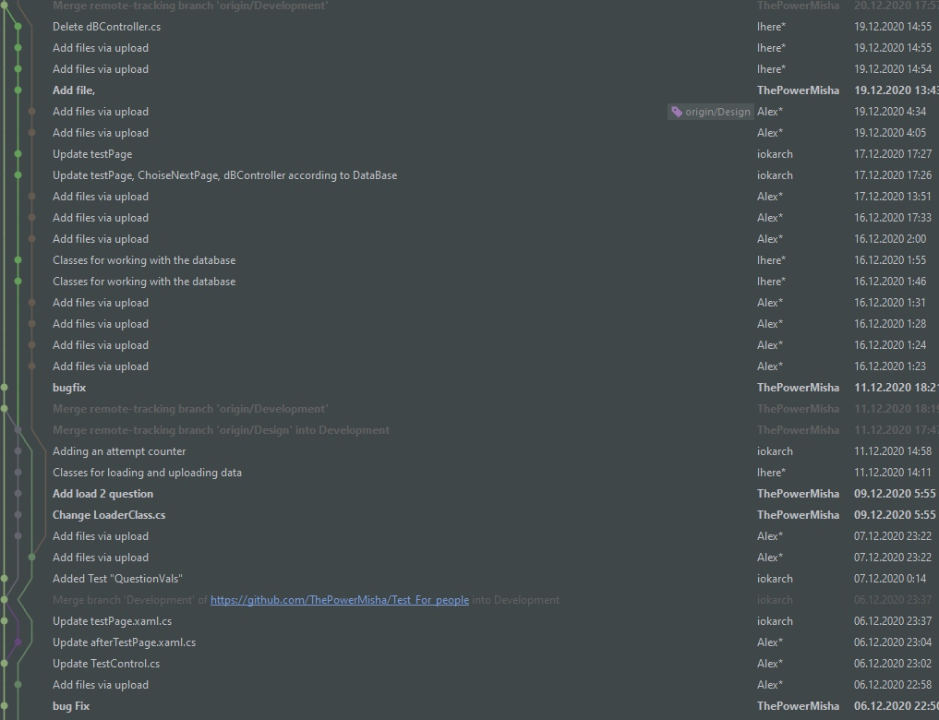

main

Development

Design

Название коммитов

Автор коммита

Дата коммита

3. Пример веток

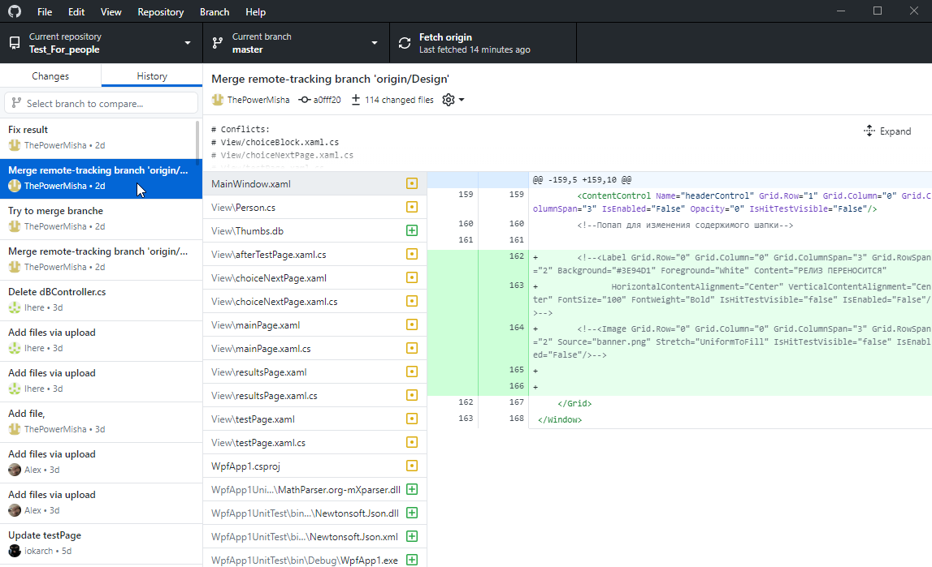 3.1 Ветка ***master –*** основная ветка, в которую сливаются ветки

Рисунок 3 – Ветка master

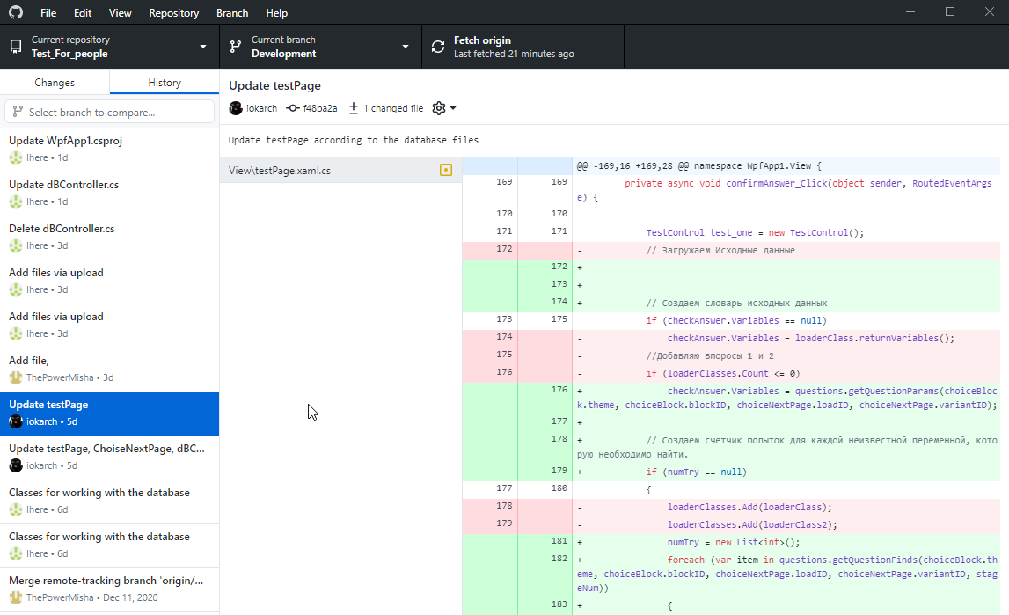 3.2 Ветка Development – ветка, в которой реализуются основные функции программы

Рисунок 4 - ветка development

3.3 Ветка Design – ветка, в которой реализуется графический интерфейс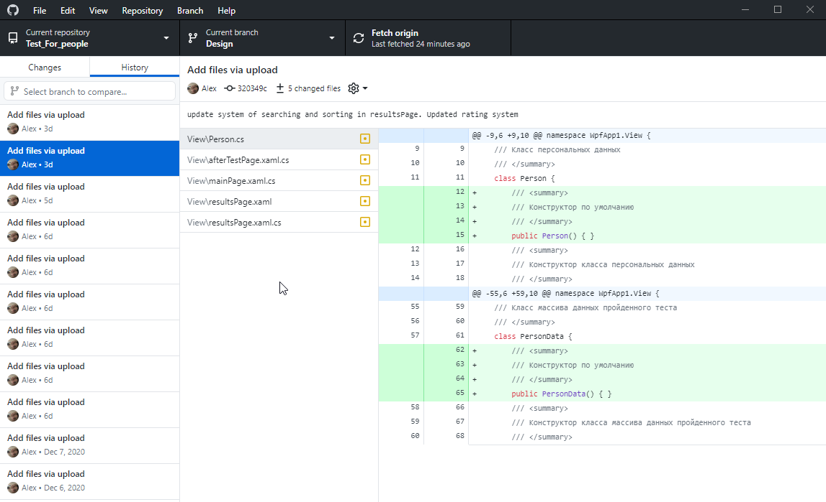

Рисунок 5 – Ветка design

# **3. Тестирование информационной системы**

***Цель работы*** – Протестировать программный код с помощью технологий автоматизированного и ручного тестирования.

## **3.1 Тестируемые функции**

* Checkwords – check
* Checkwords – SyntaxСheck
* Checkwords – BracketCheck
* dBController – getcluesText
* dBController – getcluesFinds

## **3.2 Наборы тестов для тестируемых функций**

* check – Проверка на расчет введенной функции
* check – Проверка на кириллицу
* SyntaxСheck – Проверка на неправильно введённое слово
* getcluesText – Получить текст из БД
* getcluesFinds – Получить список списков подсказок

## **3.3 Пример фрагмента кода с использованием Юнит-тестов**

Для Юнит-теста мы взяли проверку функцию check класса CheckAnswer

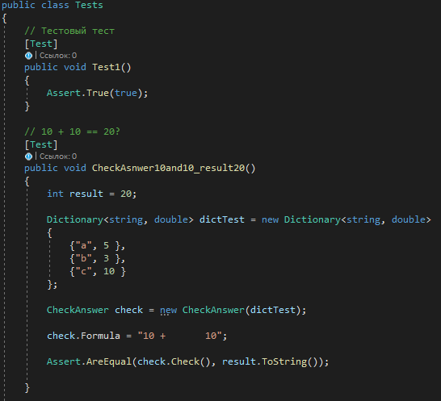

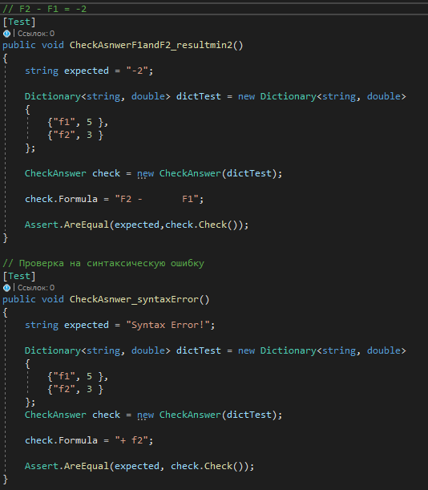

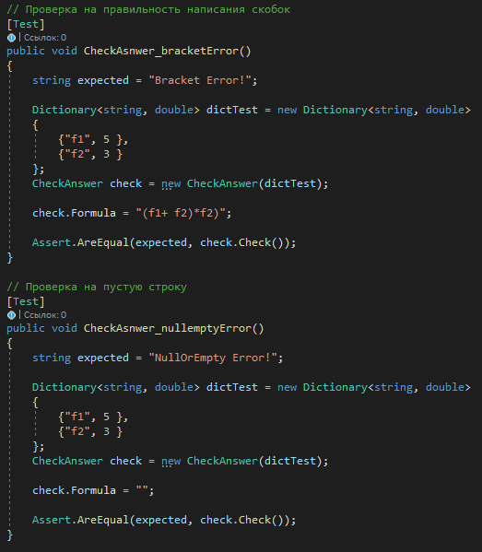

Результат работы Юнит-теста:

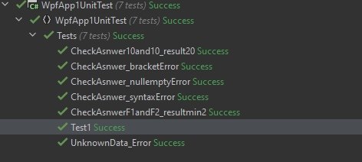

## **3.4 Пример сценария тестирования**

Для сценария тестирования мы взяли *ввод пользовательских данных* в главном меню приложения.

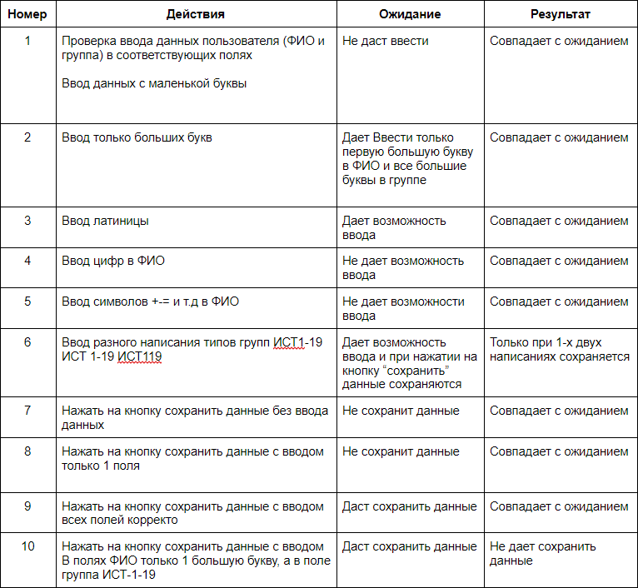

# **4. Кодирование**

***Цель работы*** – соблюдать кодирование согласно правилам форматирования кода. Выполнить оценку цикломатической сложности и использование метрики Холстеда.

## **4.1 Правила форматирования кода**

* Нотация кода – camelCase.
* Фигурные скобки на той-же строке что и функция
* Табуляция в 4 пробела
* Между разными функциями интервал 1 строка
* Стиль написания комментариев – над функциями, объединение общих элементов
* Краткое описание всех открытых функциях и входящих в них переменных через *///summary*

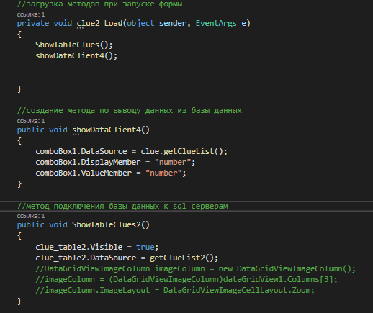

Рисунок 6 – Пример 1

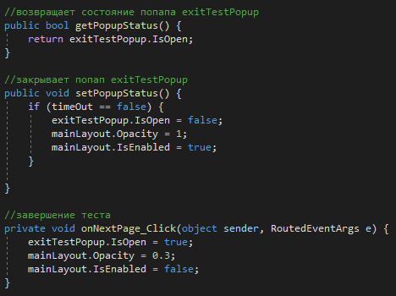

## **4.2 Оценка цикломатической сложности**

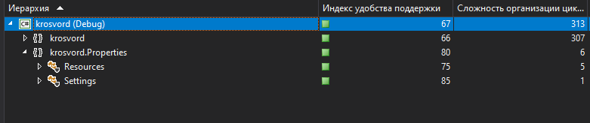

## **4.3 метрика Холстеда**

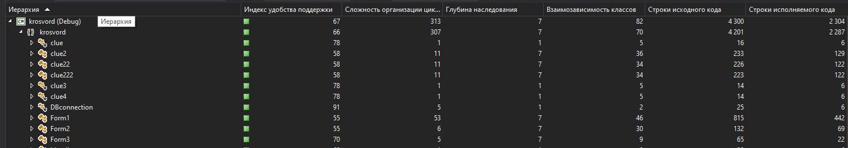

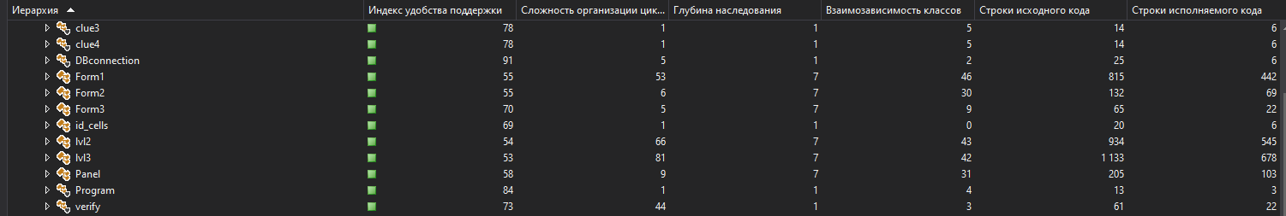

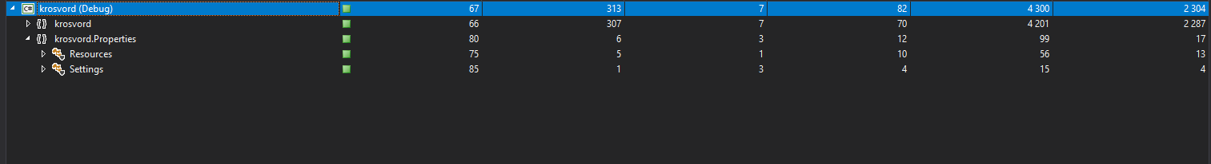

# **5. Результат работы программы**

***Цель работы*** – показать работоспособность программы в целом или отдельных функций.

5.1. Пример работы «Пользовательский данных»

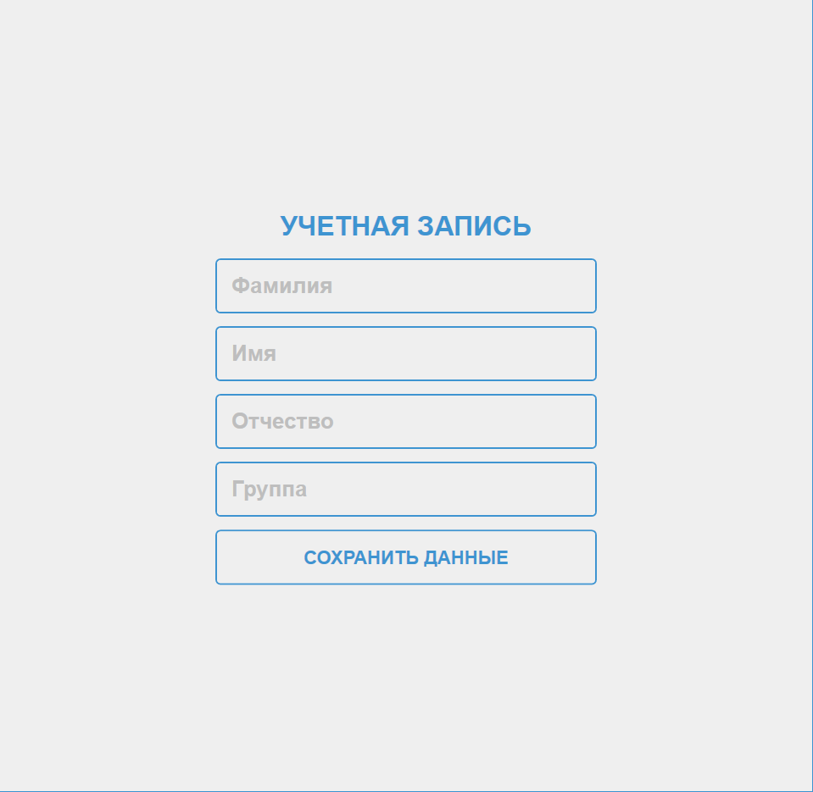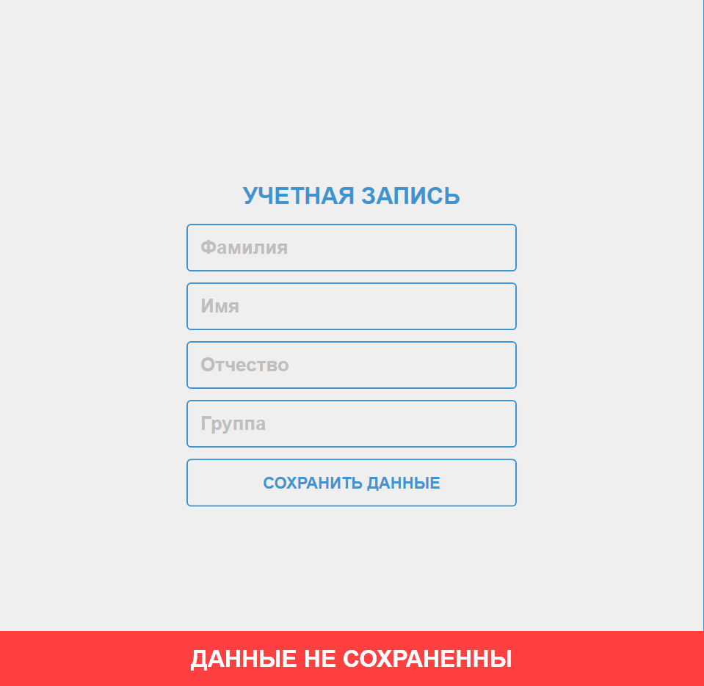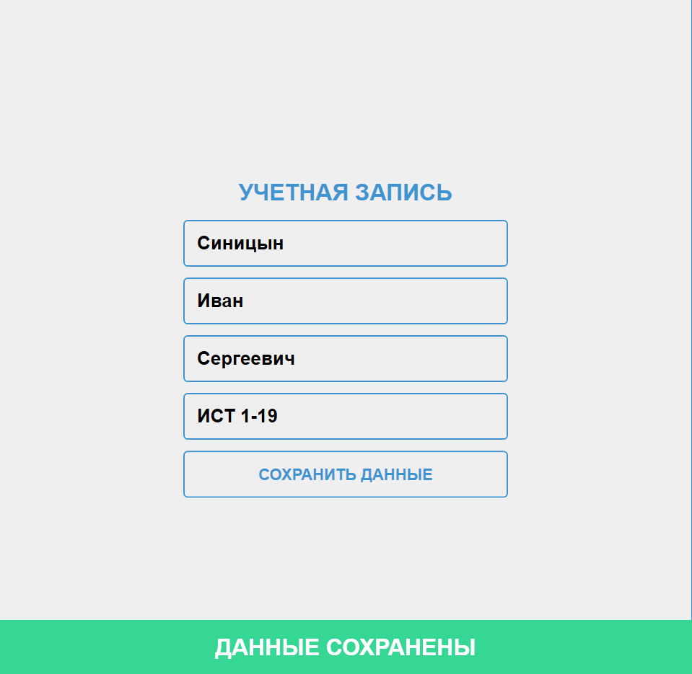

Не вводим данные Данные не сохранены Данные сохранены

5.2 Пример работы выбора части/положения/варианта

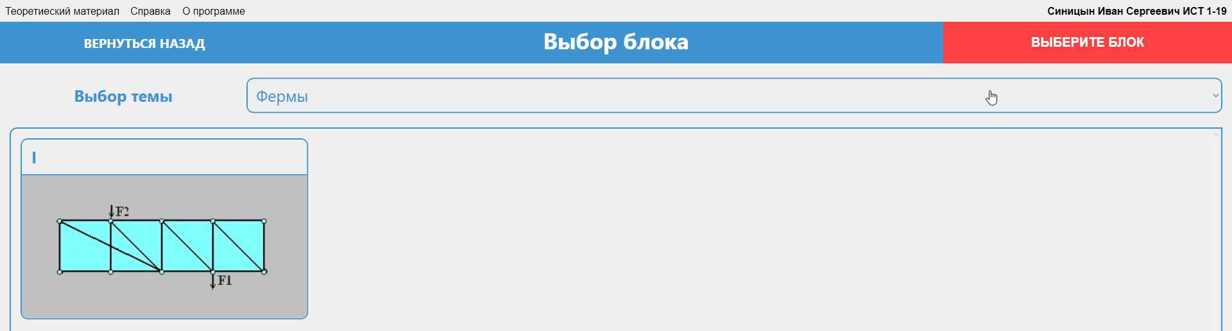

Если блок не будет выбран, то выведется ошибка при нажатии на кнопку «Продолжить»

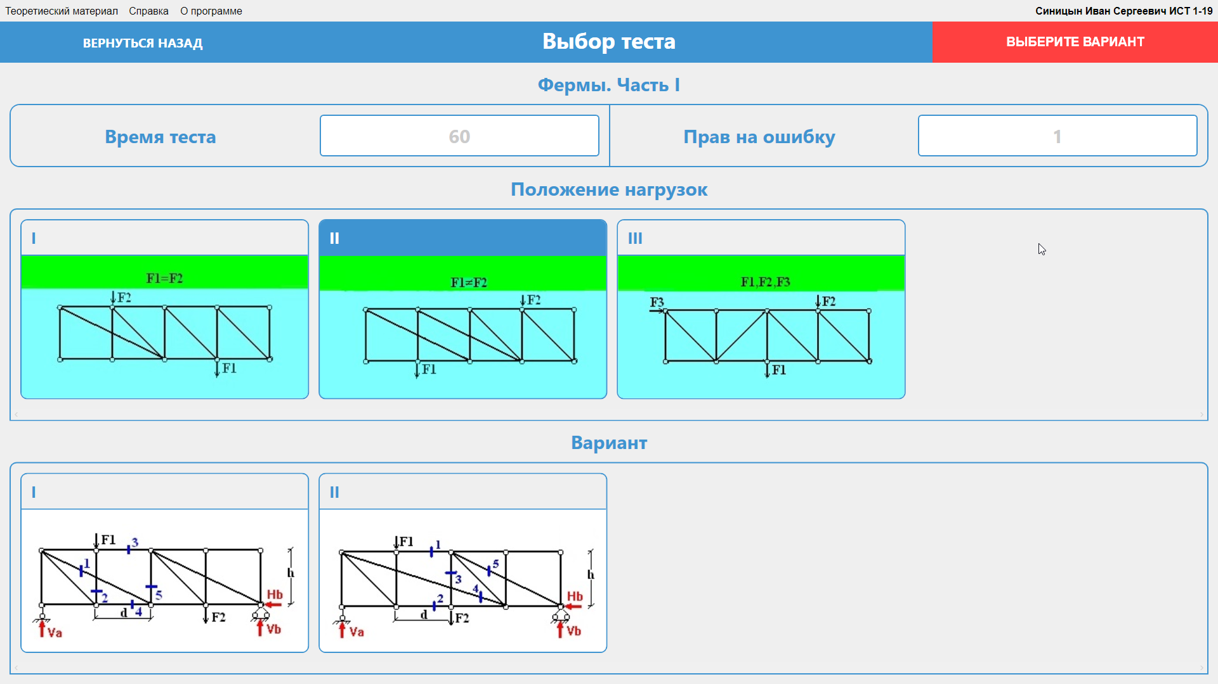

То же самое работает с положением нагрузок и вариантами

5.3 Пример тестирования

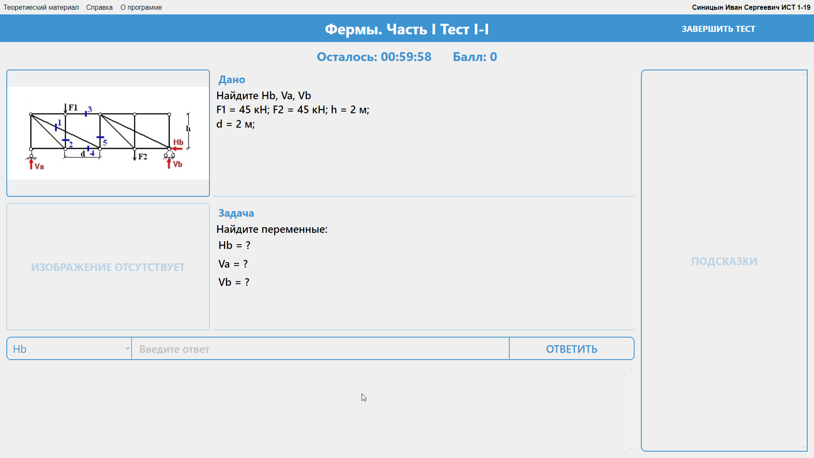

Окно тестирования



Если допущена синтаксическая ошибка, то будет выведено сообщение (баллы не снимаются)



Если был введен неправильный ответ, то дается еще n-попыток на ответ (за каждый неправильный ответ баллы снижаются на 1)

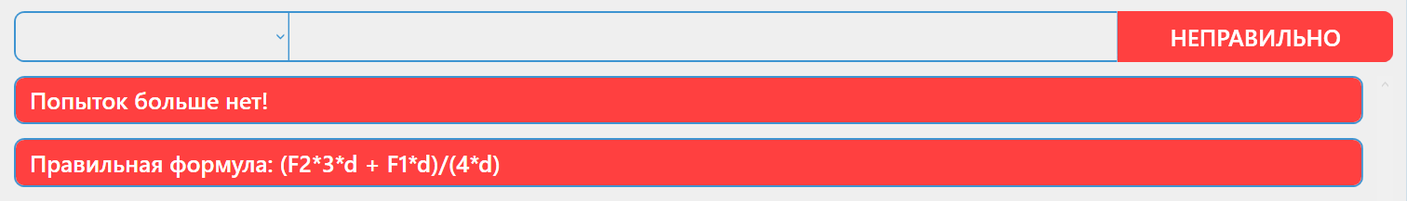

Если попыток больше нет



За правильный ответ дается 5 баллов

5.4 Пример смены вопросов



1-ый этап вопросов (нахождение опор)

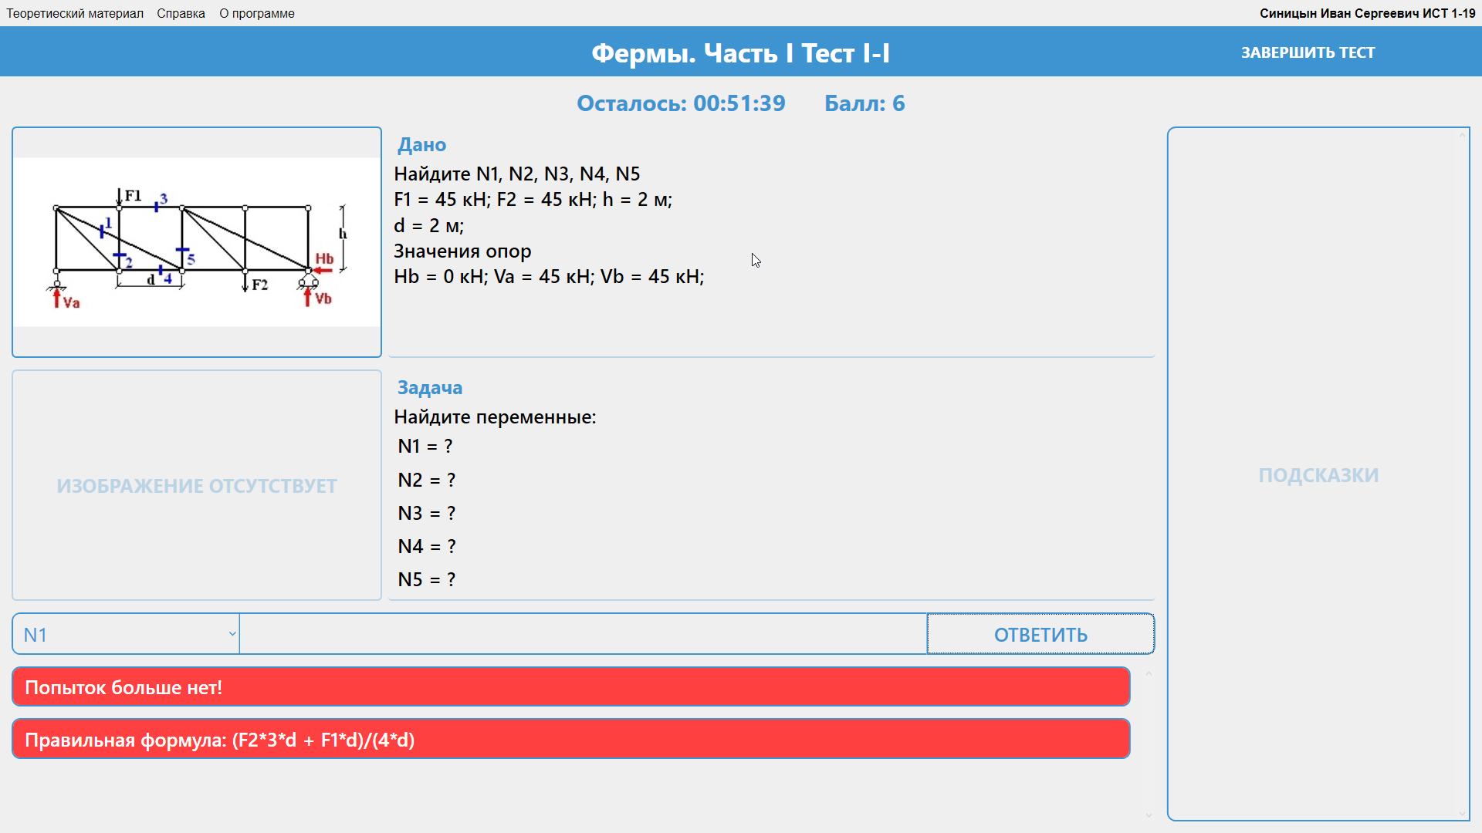

2-ой этап вопросов (нахождение N1,N2,N3,N4,N5)

5.5 Пример работы добавление результатов в список результатов

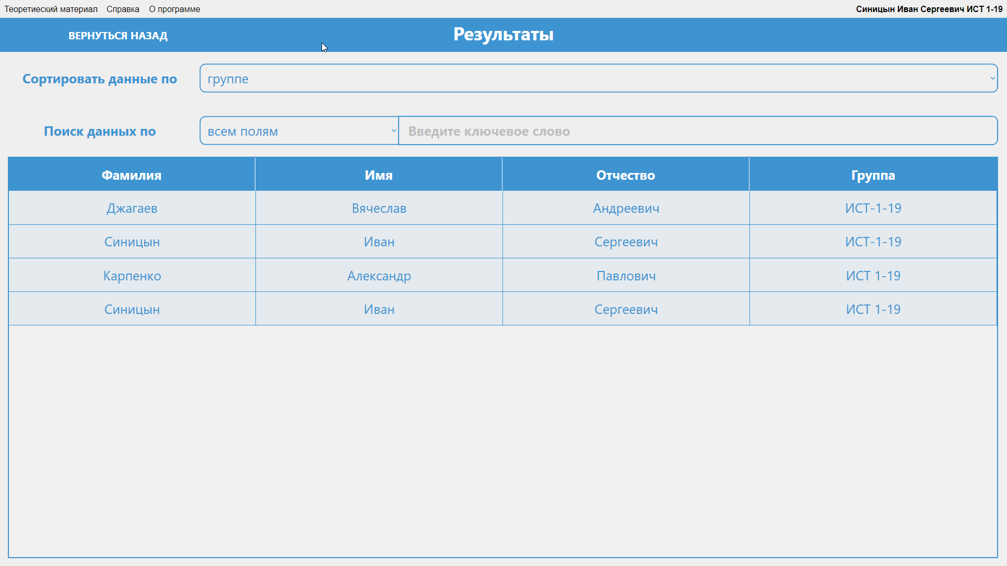

Страница результатов до добавления нового студента

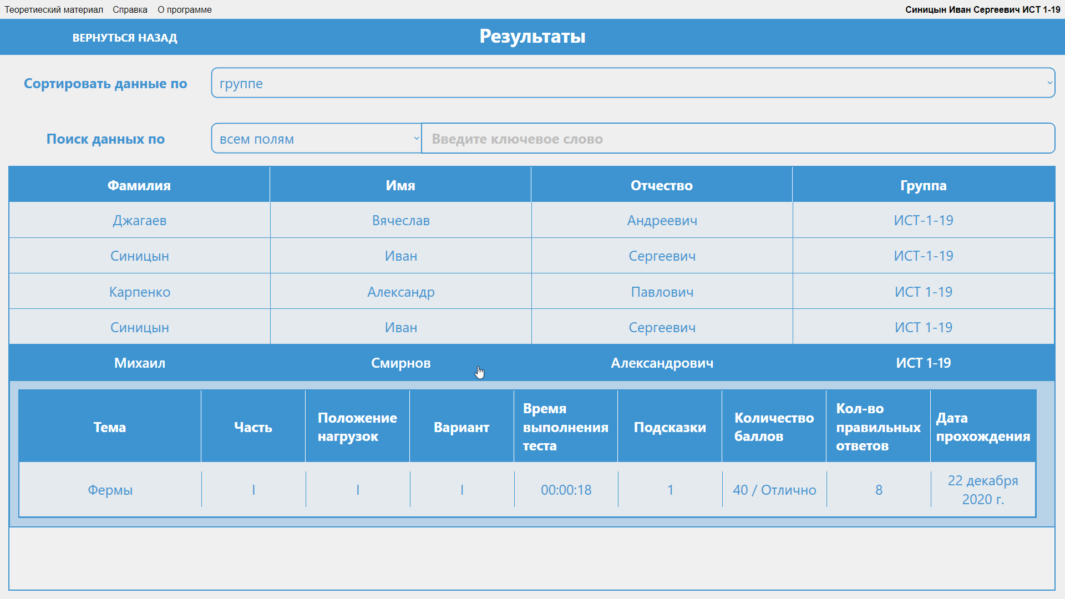

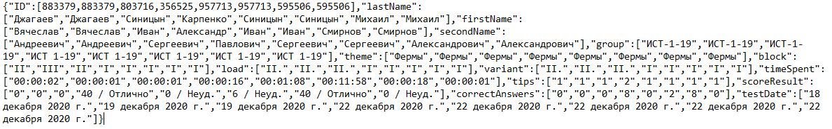Страница результатов после добавления нового студента (Михаил Смирнов Александрович ИСТ 1-19)

Как выглядит БД страницы результатов